

GUIA DO APARTAMENTO

APARTMENT’S GUIDE

GUIDE DE L’APPARTEMENT

WOHNUNGSFÜHR

GUIA DEL PISO

Morada do Alojamento | Accommodation Address | Adresse du Logement Unterkunft Adresse | Dirección Alojamiento
Rua Victor Cordon, 37 – 6ºDto 1200-482 Lisboa

Contacto da Responsável | Manager Contact | Contact de la Responsable Verantwortlicher Kontakt | Contacto Responsable
Mafalda Nogueira
Telemóvel | Mobile | Mobile | Mobil | Móvil: +351 96 7004588
Email: mafaldaapartments@gmail.com Site: mafaldaapartments.com

Emergência | Emergency | Urgence | Notfall | Emergencia



112

Extintor e Manta Anti-Fogo: Gaveta por baixo da placa elétrica na cozinha
Primeiros Socorros: Gaveta lavatório do WC corredor a seguir à cozinha
Saída de Emergência: Em caso de emergência, não apanhar o elevador,
descer pelas escadas até ao RC e à saída do edifício
Fire Extinguisher and Fire Blanket: Drawer under the electric plate in the kitchen First Aid: Washbasin drawer at bathroom at the right on the corridor after kitchen Emergency Exit: In case of an emergency exit, do not take the lift, you should take
the stairs until the ground floor and main door of the building
Extincteur et Couverture: Tiroir sous la plaque électrique dans la cuisine
Premiers Secours: Tiroir lavabo dans la salle de bain à droite dans le couloir après la cuisine
Sortie d’Emergence: En cas de sortie d’émergence, ne prenez pas l’ascenseur et vous devez descendre les escaliers jusqu’au rez-de-chaussée et à
la sortie principale du bâtiment
Feuerlöscher und Decke: Schublade unter der elektrischen Platte in der Küche
Erste-Hilfe: Waschbeckenschublade im Badezimmer rechts auf dem Flur nach der Küche
Notausgang: Nehmen Sie im Falle eines Notausgangs nicht den Aufzug und nehmen Sie Treppen bis zum Erdgeschoss und zum Haupteingang des Gebäudes
Extintor y Manta: Cajón debajo de la placa eléctrica en la cocina.
Primeros Auxilios: Cajón del lavabo en el baño a la derecha en el pasillo después de la cocina
Salida de Emergencia: En caso de una salida de emergencia no tome el ascensor y debe bajar por las escaleras hasta la planta baja y la salida principal del edificio.

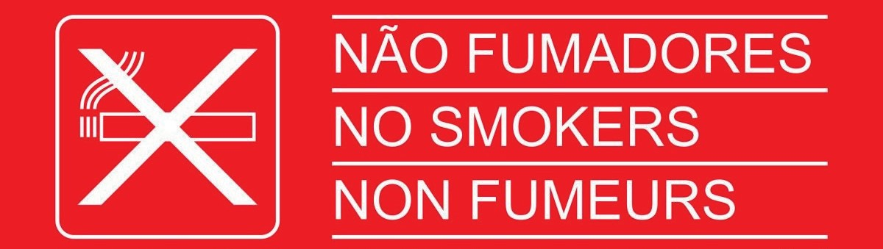
Proibido Fumar
Smoking Forbidden Interdit de Fumer
Verbotenes Rauchen Prohibido Fumar



Não deitar pensos higiénicos na retrete
Do not throw sanitary towels into the toilet Ne jetez pas de serviettes hygiéniques
dans les toilettes
Werfen Sie keine Damenbinden in die Toilette
No acostarse en los aseos higiénicos en el inodoro

Hora de Silêncio Silence Time
Temps de Silence Zeit der Stille
Hora del Silencio

22H30
-

08H00

Contactos Úteis | Useful Contacts | Contacts Útiles Nützliche Kontakte | Contactos útiles

PSP
Police Police Polizei Policía

2ª Esquadra (Baixa Pombalina)
Rua da Prata, 38, 1100-413 Lisboa
Tel: +351 21 3427379

Bombeiros Firemen Pompiers
Feuerwehrmänner Bomberos

Rua das Flores, 99, 1200-194 Lisboa
Tel: +351 21 3460475

Posto de Turismo Tourism Office Posto Tourisme Posto Tourismus
Información Turistica

Ask Me Lisboa
Rua do Arsenal, 15, 1100-038 Lisboa
Tel: +351 21 8450660 09H30 – 19H30


Hospital Hospital Hôpital
Krankenhaus Hospital

Privado | Privates | Privés | Privates | Privado

Hospital da Ordem Terceira - 08H00 – 20H00
R. Serpa Pinto, 7, 1249-203 Lisboa
Tel: +351 21 3230300

Hospital CUF Tejo - 24H
Av. 24 de Julho, 171A, 1350-352 Lisboa
Tel: +351 21 3926100

Hospital da Luz - 24H
Av. Lusíada, 100, 1500-650 Lisboa
Tel: +351 21 7104400
Público | Public | Public | Öffentliches | Público

Hospital de São José - 24H
Tv. do Hospital, 1, 1150-199 Lisboa
Tel: +351 21 8841000

Farmácia Pharmacy Pharmacie Apotheke Farmacia

Farmácia Saccor
R. Garrett, 90/92, 1200-204 Lisboa
Tel: +351 21 3424166 09H00 – 19H00

Farmácia Andrade
R. do Alecrim, 125/127, 1200-016 Lisboa
Tel: +351 21 3241670 08H00 – 20H00

Farmácias 24H | 24H Pharmacies
- at Príncipe Real just in front of Imprensa Nacional
and near S. Mamede church
- at corner Rato / Avenida Álvares Cabral

Sacolinha
Café / Pastelaria

Coffee / Confectionery Café / Patisserie
Kaffee / Süßwaren Café / Confitería

R. Paiva de Andrade, 6, 1200-410 Lisboa Tel: +351 21 3420415
08H00 – 20H00

Bénard
R. Garrett, 104, 1200-205 Lisboa
Tel: +351 21 3473133 08H30 – 21H00

Padaria Portuguesa
Praça Luís de Camões, 44, 1200-243 Lisboa
Tel: +351 96 4930824 07H00 – 20H00

Manteigaria – Pastéis de Nata
Rua do Loreto, 2, 1200-108 Lisboa
Tel: +351 21 3471492 08H00 – 00H00

Alcôa Chiado
R. Garrett, 37, 1200-203 Lisboa
Tel: +351 21 1367183 10H00 – 20H00

Casa dos Ovos Moles
Calçada do Sacramento, 25, 1200-393 Lisboa
Tel: +351 91 8116513 12H00 – 19H00

Restaurantes Restaurants Restaurants Gaststätten Restaurantes

Peixe | Fish | Poisson | Fisch | Pescado
Aqui há Peixe (Rua Trindade, 18A)
Sea Me (Time Out Market | Rua do Loreto, 21)

Peixe & Carne | Fish & Meat | Poisson et Viande | Fisch und Rindfleisch | Pescado y Carne:
Monte Mar Lisboa (Rua da Cintura do Porto de Lisboa, Armazém 65)
Bairro do Avillez (Rua Nova da Trindade, 18)
Time Out Market Mercado da Ribeira (Largo D. Luís I, lots of small restaurants inside)
Meson Andaluz (Travessa do Alecrim, 4)
Sala de Corte (Praça Dom Luís I, 7)
Café no Chiado (Largo Picadeiro, 10-12)

Vista | View | Vue | Aussicht | Vista
Hotel Bairro Alto (Largo Camões)
Silk (Espaço Chiado, Rua da Misericórdia, 14)
Noobai (Santa Catarina, next to Adamastor’s viewpoint)
Madame Petisca (Santa Catarina, next to Adamastor’s viewpoint)
Park (rooftop of car parking at Calçada do Combro)



Supermercados Supermarkets Supermarchés Supermarkts
Supermercados

Supermercado Pingo Doce
Estação Cais do Sodré / Cais do Sodré Train Station
Cais do Sodré, Praça Duque da Terceira, 1200-621 Lisboa Tel: +351 93 8875503 | 21 3407540
07H30 – 21H00

Supermercado Auchan
Rua de S. Paulo, 80, 1200-429 Lisboa
08H00 – 23H00

Mercado da Ribeira | Time Out Market
Av. 24 de Julho s/n, 1200-481 Lisboa
07H00 – 13H00

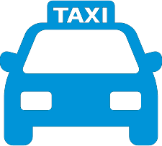
Táxis

Teletáxis: +351 21 8111100
Radio Táxis: +351 21 8119000

UBER pode ser opção | UBER may be an option | UBER peut être option UBER kann option sein | UBER puede ser opción

Transferes Privados | Private Transfers | Transferts Privés Krankenhaus | Translados Privados

Tours4 Lisbon
José Augusto
Mob: +351 96 9017751
Site: tours4lisbon.pt



Metro Stations:
Transportes Transports Transports Transports Transportes

Baixa Chiado - Blue Line - straight through Rua Duques de Bragança
Cais Sodré Station - Green Line - Cais Sodré Square

Train to Cascais at Cais Sodré Train Station Train to Sintra at Rossio Station
Belém - Tram 15 catch it just in front of Cais Sodré Metro Station (Torre Belém, Padrão Descobrimentos, Centro Cultural de Belém, Jerónimos, Pastéis de Belém).
Old town - Tram 28 catch it at Rua Victor Cordon just in front of the building (Castle, Alfama, Sé, Portas do Sol viewpoint).
Be careful with your belongings!
Hop on hop off at Cais do Sodré, Duque da Terceira Square

Parque Estacionamento Car Parking
Voiture Parking Parkhäuser
Aparcamiento Coche

Praça do Município
Tel: +351 21 3465465
Preço Dia | Daily Price | Prix Jour | Precio Dia: ± € 46

Praça D. Luís I, s/n
1200-148 Lisboa
Tel.: +351 91 4721865
Preço Dia | Daily Price | Prix Jour | Precio Dia: ± € 14
É permitido estacionar mediante pagamento na Rua António Maria Cardoso Parking is allowed for a fee at Rua António Maria Cardoso
Le stationnement est autorisé moyennant le paiement à Rua António Maria Cardoso Das Parken na der Rua António Maria Cardoso ist gegen Gebühr gestattet
Se permite aparcar con pago en la Rua António Maria Cardoso
Note: Car parking around the apartment needs a special license that is not available for tourists.

Check Out
Instruções | Instructions | Instructions | Anleitung | Instrucciones
Antes de sair de casa:
- Deixe a louça lavada
- Não se esqueça de desligar o ar condicionado, luzes e TV
- Deixe as chaves na mesa de jantar
- Deitar o lixo no contentor no R/C (porta à direita à saída elevador)
- Muito obrigada

Before leaving home:
- Leave the dishes washed
- Do not forget to turn off air conditioning, lamps and TV
- Leave the keys by the dining table

Put the trash in the container on the ground floor
(door on the right when going out of lift)
- Thank You

Avant de quitter la maison:
- Laisser la vaisselle lavée
- N’oubliez pas d’éteindre les appareils de climatisation, les lampes et la télé
- Laisse les clés sur la table à manger

Mettez la poubelle dans le conteneur dans le RC du bâtiment
(porte à la droite à la sortie de l’ascenseur)
- Merci beaucoup

Bevor Sie das Haus verlassen:
- Lassen Sie das Geschirr gewaschen
- Vergessen Sie nicht, Heizung, Lampen und Fernseher auszuschalten
- Lassen Sie die Schlüssel auf dem Esstisch
- Legen Sie den Müll in den Container im R/C (Tür rechts am Aufzugsausgang)
- Vielen Dank

Antes de salir de casa:
- Dejar las vajillas lavadas

No olvidar apagar los aires condicionados, las lámparas y el televisor
- Deja las llaves en la mesa del comedor
- Acercar la basura en el contenedor en el piso terreo
(puerta à la derecha à la salida del elevador)
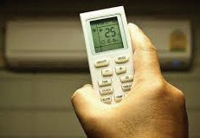

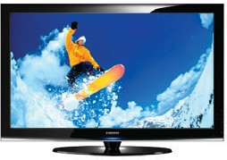
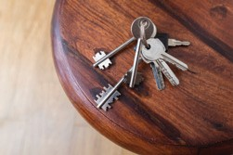
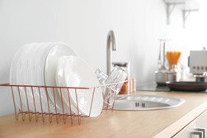
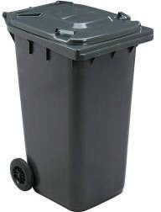
- Muchas gracias

Queremos que se sinta em casa:
Pedimos-lhe gentilmente para observar as seguintes regras:
- Respeito pelos vizinhos tentando não fazer barulho excessivo após as 22H30;
- Não deitar para o chão as toalhas do banho;
- O lixo deve ser depositado no caixote e deixar nos caixotes no RC (porta à direita à saída elevador);
- Deixar a casa como você a encontrou;
- Relaxe e desfrute de uma estada confortável e agradável.

We want you to feel at home:
We kindly ask you to observe the following rules:
- Respect for neighbors trying not to make excessive noise after 22H30;
- Do not throw bath towels on the floor;
- Trash should be deposited in the bin and take it to the trash bin at ground floor (door on the right when you go out of lift);
- Try to leave the house as you found it;
- Relax and enjoy a comfortable and pleasant stay;

Nous voulons que vous vous sentiez chez vous:
Nous vous prions de respecter les règles suivantes :
- Respecter des voisins qui essaient de ne pas faire de bruit excessif après 22H30;
- Ne pas jeter les serviettes de bain sur le sol ;
- Les déchets doivent être déposés dans la poubelle et enlever pour la poubelle du bâtiment au RC (porte à la droite quand vous sortez de l’ascenseur;
- Essayez de quitter la maison comme vous l’avez trouvé ;
- Détendez-vous et profitez d’un séjour confortable et agréable.

Wir möchten, dass Sie sich wie zu Hause fühlen:
Wir bitten Sie, folgende Regeln zu beachten:
- Respekt gegenüber Nachbarn, die versuchen, nach 22H30 keinen übermäßigen Lärm zu machen;
- Bitte werfen Sie keine Badetücher auf den Boden;
- Müll sollte in den Müll gegeben utsid;
- Bitte versuchen utside Haus so zu verlassen, wie Sie es gefunden haben ;
- Entspannen Sie sich und genießen Sie einen angenehmen und angenehmen Aufenthalt.

Queremos que se sienta en su casa:
Le pedimos amablemente observar las siguientes reglas:
- Respeto por los vecinos tratando de no hacer ruido excesivo después de las 22H30;
- No acostarse al suelo las toallas del baño;
- La basura debe depositarse en el cajón y ponerla en los cajones en el terreo (puerta à derecha à la salida del elevador);
- Trate de dejar la casa como usted la encontró;
- Relájese y disfrute de una estancia confortable y agradable.

CHAVES

OUTROS DETALHES

Receberá 2 conjuntos de chaves do apartamento com 2 chaves cada:
- Uma da porta principal do edifício.
- Uma chave colorida do apartamento e que deve ser usada na posição vertical.

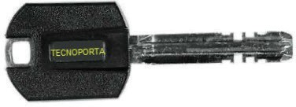
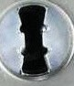

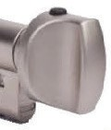
Por dentro:
- Para abrir a porta, por favor, rode para a esquerda e puxe a porta para dentro.
- Para fechar a porta, rode o manipulo para a direita.

INSTRUÇÕES PARA O CHECK OUT
Por favor certifique-se que todas as torneiras estão bem fechadas, desligue as luzes e os ares condicionados (suite e entrada) e deixe os 2 porta-chaves na mesa de jantar e certifique-se que a porta do apartamento fica bem fechada.

FALHAS DE ELECTRICIDADE
Se a eletricidade for abaixo, por favor verifique o painel da eletricidade na entrada do apartamento (1ª porta branca na parede da entrada) e verifique se todos os disjuntores estão para cima e o botão preto em baixo à esquerda está para dentro.

Se acontecer, agradeço que me informe.

AR CONDICIONADO
Este apartamento tem ar condicionado (quente e frio) central.
Existem 2 controlos remotos: um na sala na mesa da entrada e a máquina por cima da porta da entrada e outro na suite principal e a máquina está por cima da mesa de cabeceira.
Em stand by têm apenas uma luz encarnada. A funcionar passa a ter 2 luzes. O ar não sai pela grelha que se liga, mas sim pelas outras grelhas existentes em cada divisão.
Mantenha as janelas fechadas quando usar o ar condicionado. Desligue o ar condicionado quando sair do apartamento.

TV por Cabo
Ligue o LCD com o comando e abra a parte de baixo do móvel da TV.
Para escolher os canais de TV, use o comando da MEO. Há muita escolha de canais
- portugueses, ingleses, franceses, alemães, espanhóis e para crianças.

WI-FI
Procure o wi-fi com o nome LISBOA-5G e introduza a password welcomelisboa.

APARELHAGEM DE MÚSICA
Há uma aparelhagem de música LG com um comando pequeno LG. Poderá optar por CD, rádio, USB ou Bluetooth.
Ligue a aparelhagem com o comendo LG e pressione o botão FUNCTION para escolher a função que pretende utilizar.
Note que a aparelhagem tem Bluetooth e fazendo a busca com o seu telemóvel poderá ouvir a sua própria música.
Para tal, pressione o FUNCTION no comando LG pequeno e escolha BT.
Terá de ligar o Bluetooth do seu telemóvel e emparelhar com a aparelhagem, escolhendo LGCM2460 e verá no visor da aparelhagem o nome do seu telemóvel.

INSTRUÇÕES MÁQUINA DE ROUPA
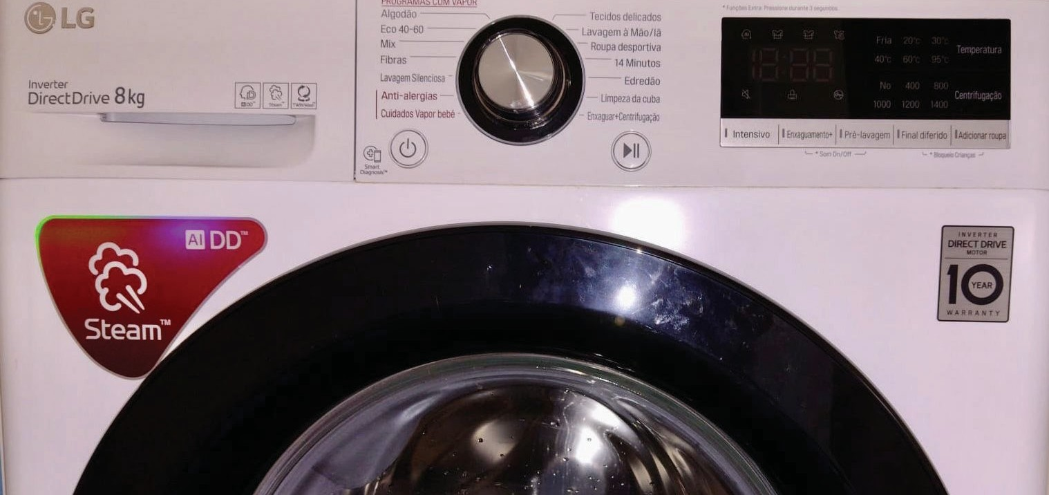
- Colocar a roupa no interior da máquina
- Inserir detergente dentro do tambor junto da roupa (ou se líquido na gaveta da esquerda)
- Ligue o botão ON
- Escolha “ROUPA DESPORTIVA”, rodando o botão grande para a direita
- Pressionar botão “CENTRIFUGAÇÃO” até 1200
- Pressionar botão “TEMPERATURA” e escolher a temperatura desejada
- Pressionar botão START “▶I”

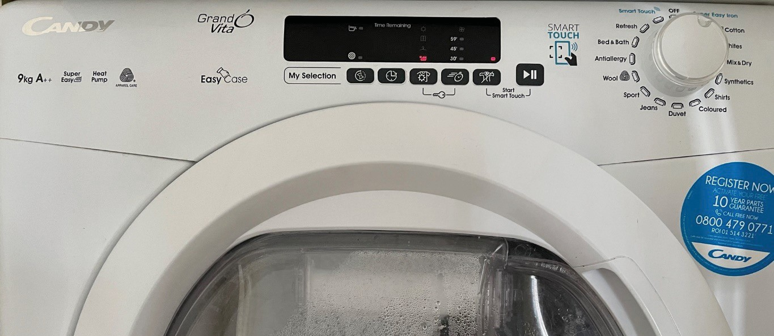
INSTRUÇÕES SECADOR DE ROUPA

- Colocar a roupa no interior e fechar a porta
- Escolher o programa consoante tipo roupa, rodando o botão grande para a direita ou esquerda
- No menu My Selection: Pressionar “▶I”
- No final, desencaixar cuidadosamente o recipiente no óculo encaixado no interior da porta da máquina e esvaziar o recipiente da água
- Limpar o filtro que se encontra junto ao tambor

MÁQUINA DE LOIÇA
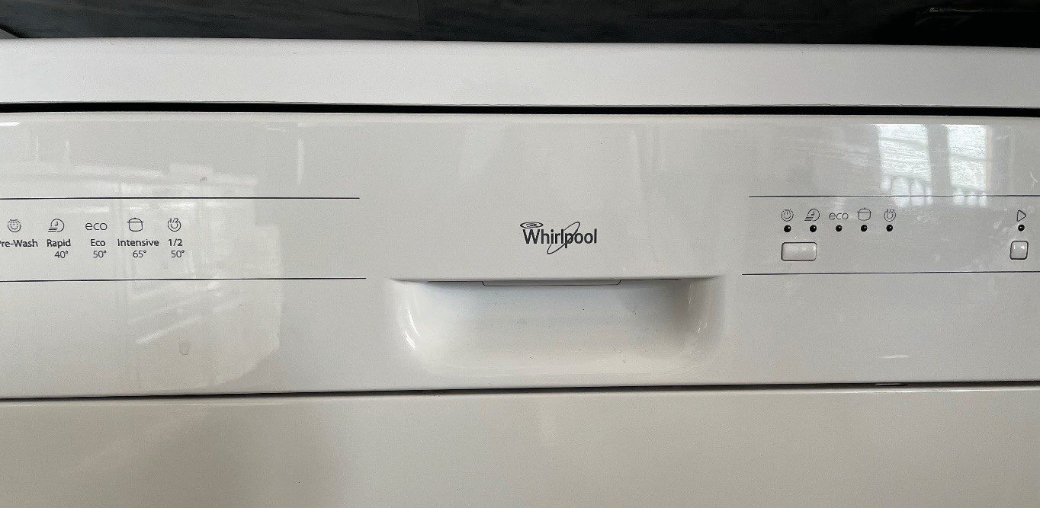

- Colocar detergente dentro da máquina no lado interior da porta frontal à esquerda
- Escolher o programa nos botões à direita - eco
- Pressionar o botão ON à direita

KEYS

OTHER DETAILS

You will receive 2 sets of keys of the apartment with 2 keys each:
- 1 from the front door of the building.
- 1 colored key to the apartment.
Please note that the door only opens if the key is on the VERTICAL position

From the inside:
- To open the door, please turn to the left and pull inside
- To close the door, please turn right

CHECK OUT INSTRUCTIONS
Please certify that all water taps are closed, switch off lights and air conditioners, leave the sets of keys at the dining table and be sure that front door of the apartment is closed.

ELECTRICITY FAILS
If electricity goes off, please verify the electricity panel at the entrance of the apartment (1st big white door) and see if everything is up and the central black button on the left down is pressed inside.
Please let me know if it happens.

AIR CONDITIONING
This apartment has central air conditioning.
One remote control is on the living room and the other on the main suite.

Do not open windows with Air Conditioning working.
Switch off Air Conditioning before leaving the apartment.

Cable TV
Turn on tv with the remote control and open the front door of its tv stand.
To choose tv channels, please use MEO remote control. There are lots of channels (English, French, German, Spanish, children channels) you may choose.

WI-FI
Search for wi-fi name LISBOA-5G and insert password welcomelisboa

MUSIC PLAYER
There is a Music Player which works with a LG small command. You can use CD, radio, USB or Bluetooth.
Turn on at the LG small command and just press FUNCTION button and choose the function you want.
Please note that this Hi-fi has Bluetooth so you can play your own music at your mobile.
Just press FUNCTION at the LG small command and choose BT and must turn on the Bluetooth at your mobile and search for LGCM2460 and you will see at the display of the Hi-Fi the name of your phone.

LAUNDRY MACHINE INSTRUCTIONS
  - Insert clothes inside
  - Insert detergent tablet inside (or if liquid on the shelf of left)
  - Turn the button ON
  - Choose “ROUPA DESPORTIVA”, turning big button to the right
  - Press “CENTRIFUGAÇÃO” button until 1200
  - Press “TEMPERATURA” button and choose your temperature preference
  - Press button START “▶I”

DRYER MACHINE INSTRUCTIONS

- Insert clothes inside and close door
- Choose the best program according type of laundry, turning big button to the right / left
- At “My Selection” menu: Press button “▶I”
- At the end, please take off carefully the water recipient at the interior of the door, put water off and put it back carefully at the door

DISH WASHER MACHINE

- Insert detergent tablet inside at the front door, at left
- Choose a program pressing a button at right side - eco
- Turn the button “ON” at right

CLÉS

AUTRES DÉTAILS

Vous recevrez 2 jeux de clés d’appartement, chacun avec 2 clés:
- Une de la porte principale du bâtiment.
- Une clé de couleur de l’appartement qui doit être utilisée en position verticale.

À l’intérieur:
- Pour ouvrir la porte, tournez vers la gauche et tirez la porte.
- Pour fermer la porte, tournez la petite poignée dans le sens des aiguilles d’une montre.

INSTRUCTIONS POUR LE CHECK OUT
Assurez-vous que tous les robinets sont bien fermés, éteignez les lumières et la climatisation (suite et entrée) et laissez les 2 porte-clés sur la table à manger et assurez-vous que la porte de l’appartement est bien fermée.

PANNE D’ÉLECTRICITÉ
En cas de panne d’électricité, veuillez vérifier le panneau électrique à l’entrée de l’appartement (1ère porte blanche sur le mur d’entrée) et vérifier que tous les disjoncteurs sont en haut et que le bouton noir en bas à gauche est vers l’intérieur.
Si cela arrive, faites-moi savoir.

CLIMATISATION
Cet appartement dispose de la climatisation centrale (chaud et froid).
Il y a 2 télécommandes: une dans la salle à la table d’entrée (l’appareil au dessus de la porte d’entrée) et une autre dans la suite parentale (l’appareil est au-dessus de la table de chevet).
En standby, ils n’ont qu’un seul feu rouge. En fonctionnement ils auront 2 petites lumières rouges.
L’air ne sort pas par la grille de raccordement, mais par les autres grilles qui existent en chaque pièce.

Gardez les fenêtres fermées si vous allumez le climatiseur.
Éteindre la climatisation lorsque vous quittez l’appartement.

TÉLÉ par Câble
Allumez l’écran LCD avec la commande et ouvrez le bas du meuble TV.
Pour choisir les chaînes de télévision, utilisez la commande MEO.
Il y a beaucoup de choix de chaînes - portugaise, anglaise, française, allemande,
espagnole et pour les enfants.

WI-FI
Recherchez le wifi avec le nom LISBOA-5G et entrez avec le mot de passe
welcomelisboa

SYSTÈME DE MUSIQUE
Il existe un système de musique LG avec une petite télécommande LG. Vous pouvez choisir entre CD, radio, USB ou Bluetooth.
Allumez le système avec la commande LG et appuyez sur le bouton FUNCTION pour choisir la fonction que vous souhaitez utiliser.
Notez que le système dispose de Bluetooth et en recherchant avec votre téléphone portable, vous pouvez écouter votre propre musique.
Pour le faire, appuyez sur FUNCTION sur la petite télécommande LG et choisissez BT. Vous devrez activer le Bluetooth de votre téléphone mobile et le coupler avec le système, en choisissant LGCM2460 et vous verrez le nom de votre téléphone mobile sur l’écran du système.

INSTRUCTIONS POUR LA MACHINE AU LINGE

- Placez le linge à l’intérieur de la machine
- Insérez le détergent dans le tambour à côté du linge (ou s’il s’agit du liquide dans le tiroir de gauche)
- Tournez le bouton ON
- Choisissez «ROUPA DESPORTIVA» en tournant le gros bouton vers la droite
- Appuyez sur le bouton ’’CENTRIFUGAÇÃO’’ jusqu’à 1200
- Appuyez sur le bouton ’’TEMPERATURA’’ et choisissez celle de votre choix
- Appuyez sur le bouton START ‘’▶I’’

INSTRUCTIONS POUR LA SÉCHEUSE À VÊTEMENTS

- Mettez le linge à l’intérieur et fermez la porte
- Choisissez le programme en fonction du type de vêtement, en tournant le gros bouton vers la droite / gauche
- Au menu My Selection: Appuyez sur “▶I”
- À la fin, videz le réservoir d’eau au intérieur de la porte de la machine
- Nettoyez le filtre

LAVE VAISSELLE

- Mettez du détergent à l’intérieur de la machine dans l’intérieur de la porte avant gauche
- Choisissez le programme à l’aide du bouton à droite - eco
- Appuyez sur le bouton ON à la droite

SCHLÜSSEL

ANDERE DETAILS

Sie erhalten 2 Sätze Apartmentschlüssel mit jeweils 2 Schlüsseln:
- Eine der Haupttüren des Gebäudes.
- Ein farbiger Wohnungsschlüssel, der in aufrechter Position verwendet werden muss.

Innerhalb:
- Um die Tür von innen zu öffnen, drehen Sie sich bitte nach links und ziehen Sie die Tür hinein.
- Zum Schließen von innen den Griff im Uhrzeigersinn drehen.

ANLEITUNG PRÜFEN
Bitte stellen Sie sicher, dass alle Wasserhähne ordnungsgemäß geschlossen sind, schalten Sie das Licht und die Klimaanlage (Suite und Eingang) aus, lassen Sie die 2 Schlüsselringe auf dem Esstisch und stellen Sie sicher, dass die Wohnungstür ordnungsgemäß geschlossen ist.

STROMFEHLER
Wenn der Strom ausfällt, überprüfen Sie bitte die Schalttafel am Eingang der Wohnung (1. weißeTür an der Eingangswand) und prüfen Sie, ob alle Leistungsschalter eingeschaltet sind und der schwarze Knopf unten links nach innen zeigt.
Wenn es passiert, lassen Sie mich bitte wissen.

KLIMAANLAGE
Diese Wohnung verfügt über eine zentrale Klimaanlage (warm und kalt). Es gibt 2 Fernbedienungen: eine im Raum am Eingangstisch und die Maschine über der Eingangstür und die andere in der Master Suite und die Maschine befindet sich über dem Nachttisch.
Im Standby haben sie nur ein rotes Licht. Die Funktion hat jetzt 2 Lichter.
Die Luft tritt nicht durch das Verbindungsgitter aus, sondern durch die anderen Gitter in jedem Raum.

Halten Sie die Fenster geschlossen, wenn Sie die Klimaanlage benutzen. Schalten Sie die Klimaanlage aus, wenn Sie die Wohnung verlassen.

KABELFERNSEHEN
Schalten Sie das LCD mit dem Befehl ein und öffnen Sie die Unterseite des Fernsehgeräts.
Verwenden Sie den Befehl MEO, um TV-Kanäle auszuwählen. Es gibt eine große
Auswahl an Kanälen - Portugiesisch, Englisch, Französisch, Deutsch, Spanisch und
für Kinder.

WI-FI
Suchen Sie nach dem WLAN mit dem Namen LISBOA-5G und geben Sie das Passwort welcomelisboa ein.

MUSIKAUSRÜSTUNG
Es gibt ein LG-Musiksystem mit einer kleinen LG-Fernbedienung. Sie können zwischen CD, Radio, USB oder Bluetooth wählen.
Schalten Sie das System mit der LG-Steuerung ein und drücken Sie die Taste
FUNCTION, um die gewünschte Funktion auszuwählen.
Beachten Sie, dass das System über Bluetooth verfügt und Sie durch Suchen mit Ihrem Mobiltelefon Ihre eigene Musik hören können.
Drücken Sie dazu auf der kleinen LG-Fernbedienung FUNCTION und wählen Sie BT. Sie müssen das Bluetooth Ihres Mobiltelefons einschalten und mit dem
System koppeln, indem Sie LGCM2460 wählen und Sie sehen den Namen Ihres
Mobiltelefons auf dem Systemdisplay.

ANLEITUNG FÜR KLEIDUNGSMASCHINEN
- Legen Sie die Wäsche in die Maschine
- Geben Sie Waschmittel in die Trommel neben der Wäsche (oder wenn es in der linken Schublade flüssig wird).
- Schalten Sie die ON-Taste ein
- Wählen Sie „ROUPA DESPORTIVA“, indem Sie den großen Knopf nach rechts drehen
- Drücken Sie die Taste „CENTRIFUGAÇÃO“ bis 1200
- Drücken Sie die „TEMPERATURA“ - Taste und wählen Sie die Temperatur Ihrer Wahl
- Drücken Sie die START „▶I” Taste

ANLEITUNG FÜR KLEIDUNGSTROCKNER
- Legen Sie die Wäsche hinein und schließen Sie die Tür
- Wählen Sie das Programm je nach Art der Kleidung und drehen Sie den großen Knopf nach rechts
- My Selection menu: Drücke „▶I”
- Leeren Sie am Ende den Wasserbehälter an der Maschinentür
- Reinigen Sie den Filter

GESCHIRRSPÜLMASCHINE

- Geben Sie Reinigungsmittel in die Maschine an der Innenseite der linken Vordertür
- Wählen Sie das Programm mit den Schaltflächen rechts - eco
- Drücken Sie die ON-Taste

LLAVES

OTROS DETALLES

Recibirá 2 juegos de llaves de apartamento con 2 llaves cada una:
- Una de la puerta principal del edificio.
- Una llave de color para el apartamento que debe usarse en posición vertical.

Por dentro:
- Para abrir la puerta desde el interior, gire a la izquierda y tire de la puerta hacia adentro.
- Para cerrar desde el interior, gire la manija en sentido horario.

INSTRUCCIONES DEL CHECK OUT
Por favor, asegúrese de que todos los grifos estén bien cerrados, apague las luces y el aire acondicionado (suite y entrada) y deje los 2 llaveros en la mesa del comedor y asegúrese de que la puerta del apartamento esté bien cerrada.

FALLAS DE ELECTRICIDAD
Si se corta la electricidad, verifique el panel de electricidad en la entrada del apartamento (primera puerta blanca en la pared de entrada) y verifique que todos los disyuntores estén encendidos y que el botón negro en la parte inferior izquierda esté hacia adentro.

Si sucede, avíseme.

AIRE CONDICIONADO
Este apartamento tiene aire acondicionado central (frío y calor).
Hay 2 controles remotos: uno en la habitación en la mesa de entrada y la máquina encima de la puerta de entrada y otro en la suite principal y la máquina está encima de la mesita de noche.
En espera solo tienen una luz roja. En funcionamiento tiene 2 luces.
El aire no sale por la rejilla de conexión, sino por las otras rejillas de cada habitación.

Mantenga las ventanas cerradas cuando utilice el aire acondicionado. Apague el aire acondicionado cuando salga del apartamento.

Televisión por cable
Encienda la pantalla LCD con el comando y abra la parte inferior del mueble del televisor.
Para elegir canales de TV, use el comando MEO. Hay una gran variedad de canales: portugués, inglés, francés, alemán, español y para niños.

WI-FI
Busque el wifi con el nombre LISBOA-5G e ingrese la contraseña welcomelisboa

EQUIPO DE MÚSICA
Hay un sistema de música LG con un pequeño control remoto LG. Puede elegir entre CD, radio, USB o Bluetooth.
Encienda el sistema con el control LG y presione el botón FUNCTION para elegir la función que desea usar.
Tenga en cuenta que el sistema tiene Bluetooth y, al buscar con su teléfono móvil, puede escuchar su propia música.
Para hacer esto, presione FUNCTION en el pequeño control remoto LG y elija BT. Deberá encender el Bluetooth de su teléfono móvil y emparejarlo con el sistema, eligiendo LGCM2460 y verá el nombre de su teléfono móvil en la pantalla del sistema.

INSTRUCCIONES DE LA MÁQUINA DE ROPA
- Ponga la ropa dentro de la máquina
- Inserte el detergente en el tambor junto a la ropa (o si se pone líquido en el cajón izquierdo)
- Enciende el botón ON
- Elija “ROUPA DESPORTIVA” girando la perilla grande hacia la derecha
- Presione el botón “CENTRIFUGAÇÃO” hasta 1200
- Presione el botón “TEMPERATURA” y elija la temperatura deseada
- Pulsando el botón START “▶I”

INSTRUCCIONES PARA LA SECADORA DE ROPA
- Ponga la ropa adentro y cierre la puerta
- Elija el programa según el tipo de ropa, girando el gran pomo a la derecha/ izquierda
- My Selection menú: Presiona “▶I”
- Al final, vacíe el depósito de agua en el interior de la puerta de la máquina.
- Limpiar el filtro

LAVAVAJILLA

- Ponga detergente dentro de la máquina en el interior de la puerta delantera izquierda
- Elija el programa usando los botones de la derecha - eco
- Presione el botón ON à la derecha

MUITO OBRIGADO

THANK YOU

MERCI BEAUCOUP

DANKE SEHR

MUCHAS GRACIAS



Mafalda Nogueira
+351 96 7004588
Email: mafaldaapartments@gmail.com Site: mafaldaapartments.com
Rua Victor Cordon, 37 – 6ºDto | 1200-482 Lisboa

